ENTENDENDO REPRESENTATIVIDADE: REJEIÇÃO E RESISTÊNCIA DE PERSONAGENS NEGROS EM ANIMAÇÕES

Julia A SANTANA, (UFF)
Thiago Almeida dos SANTOS, (UPM)²

Resumo: Este artigo pretende discutir como alguns personagens negros são representados por grandes estúdios de animação para ocupar um nicho de representação negra, ao mesmo tempo em que sua negritude é negada, falhando em cumprir a promessa de representação. Embora esses personagens apareçam nas animações e as histórias girem em torno deles, essas animações frequentemente utilizam algum tipo de metamorfose como estratégia narrativa, permitindo que a história se desenvolva sem mostrar o corpo negro na maior parte do tempo em tela.
Para examinar essa questão, este artigo analisa três obras de animação: dois longas-metragens e uma série de televisão. A análise concentra-se principalmente nos personagens principais, enquanto o terceiro personagem, embora não seja o protagonista, desempenha um papel importante ao longo da série. Os personagens analisados são Joe Gardner, de Soul (2020), Tiana, de A Princesa e o Sapo (2009), e Marshall Lee, de hora de aventura com Fionna and Cake (2023).

Palavras-chave: Animação; Representatividade; Metamorfose.

Abstract/: This article intends to discuss how some Black characters are represented by major animation studios to occupy a niche of Black representation, while at the same time their Blackness is denied, failing to fulfill the promise of representation. Although these characters appear in the animation and the stories revolve around them, these animations often employ a form of metamorphosis as a narrative strategy, allowing the stories to unfold without showing the Black body on screen for most of the running time.
To examine this issue, this article analyzes three animated works: two feature films and one television series. The analysis focuses primarily on the main characters, while the third character, although not the protagonist, plays an important role throughout the series. The characters analyzed are Joe Gardner from Soul (2020), Tiana from The Princess and the Frog (2009), and Marshall Lee from Adventure Time: Fionna and Cake (2023).

Keywords/Palabras clave: Animation; Representation; Metamorphosis.

UM BREVE PANORAMA
Graças às lutas e movimentos sociais hoje em dia podemos observar uma maior representação preta em diversas obras audiovisuais. Mesmo que pessoas Pretas e paradas sejam colocadas como minoria sociais, no Brasil por exemplo elas são a maioria (IBGE 2022). Essa situação é resultado de um longo período colonial que colocou pessoas pretas na base da pirâmide social, promovendo seu apagamento em diversas maneiras, seja simbólica ou material. Fanon (2020) analisou como a cultura ocidental foi construída a partir de uma hierarquia racial que molda as estruturas raciais ao modo de ver o Mundo. Fanon fala de um posicionamento descolonial indo contra esses apagamentos.
Essa base colonial que trouxe um modus operandi que se repete historicamente, de modo que muitas tecnologias como a fotografia, vídeo e até mesmo o nascimento da animação surgem em um período em que esse pensamento racista e colonial era tomado como norma.
Causando uma contaminação visual com esses pensamentos dentro dessas mídias daquele período, o próprio mundo da animação usou símbolos que vieram de espetáculos racistas com o show de ministreis onde um ator branco se pintava de preto para ridicularizar pessoas pretas uma prática conhecida com black face que ainda hoje é feita como um racismo recreativo como apenas uma piada. Esses atores usavam uma luva branca, a mesma que vemos em ícones da animação com Mickey mouse e Perna Longa por exemplo e pelo estilo das animações serem do final dos 1920, ainda são usadas para representar uma “época” em projeto como o jogo animado Cuphead (2017).

Figura 1- Print de Time Shift: Black and White Minstrels – Revisited — BBC Four (8 de agosto de 2005). O frame mostra um homem em blackface, recurso visual historicamente associado a estereótipos raciais dos minstrel shows.

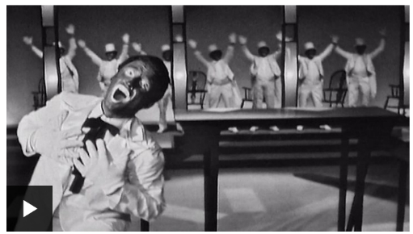
Fonte: Time Shift: Black and White Minstrels – Revisited, BBC Four, 8 de agosto de 2005 (extraído de https://www.bbc.com/historyofthebbc/100-voices/people-nation-empire/make-yourself-at-home/the-black-and-white-minstrel-show).

Existem diversas animações que fazem parte da história da animação ao longo desses anos, do início da animação até hoje, onde pessoas pretas foram tratadas com todos os estereótipos possíveis, vistas como; atrasadas, ignorantes, super sexualizadas e selvagens.
Figura 2 – Sequência de frames de animação que apresenta a cultura black face, recurso visual recorrente na consolidação da linguagem cômica da animação no início do século XX.
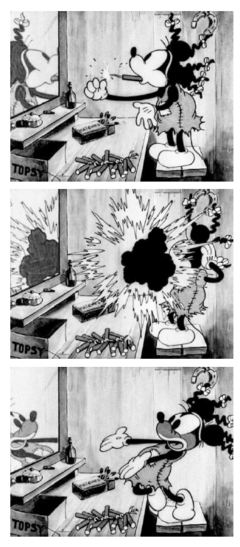
Fonte: Elaboração dos autores, a partir de imagens reproduzidas em Birth of an Industry, Black face Minstrelsy and the Rise of American Animation (2026) que evidenciam o personagem Mickey mouse fazendo a prática Black face.

Existe um intervalo enorme dos longas de animação protagonizados por personagens brancos começando por branca de neve em 1938, até o primeiro protagonismo preto dentro de uma animação que trata com dignidade o personagem, que é Kiriku e a Feiticeira em 1998, feito por um estúdio francês Les Armateurs, todos os personagens que analisaremos vem depois dessa animação, quando os grandes estúdios notam essa fatia do mercado que não estava sendo explorada por eles.

A METAMORFOSE COMO ELEMENTO NARRATIVO
A metamorfose de Franz Kafka é uma das mais emblemáticas formas de utilizar essa mudança de corporal com um elemento narrativo para conduzir a história do personagem Gregor, a partido do seu ponto de vista acompanhamos suas vivências e traumas familiares, a história já começa como mudança corporal do personagem como ponto de partida é uma ferramenta que serviu para discutir que o personagem principal já tinha se tornando um inseto muito antes da própria metamorfose. As metamorfoses podem ser vistas como ritos de passagem quando bem utilizadas, porém para introdução de personagens pretos nos universos de grandes estúdios podem ser vistas com um elemento apagamento visual do corpo preto.

Figura 3 - personagens analisados e suas metamorfoses que superam seu tempo de tela como personagens pretos
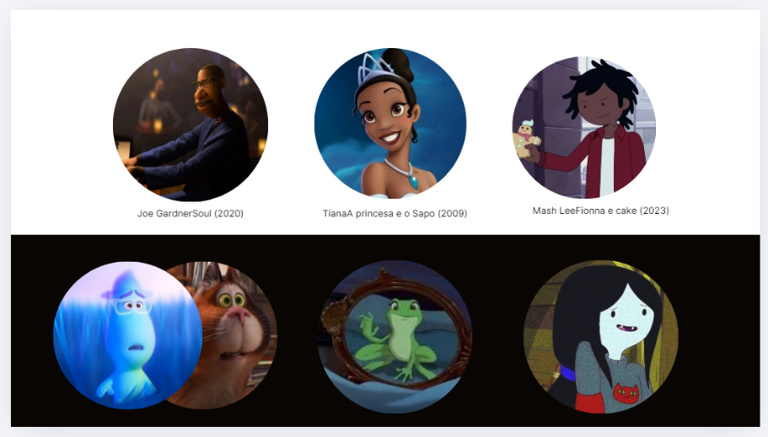
Fonte: Elaboração dos autores, a partir da análise dos personagens (2026).

Na história de A Princesa e o Sapo na versão clássica dos Irmãos Grimm, o Sapo é o príncipe que foi enfeitiçado e busca o beijo de uma princesa para ser transformado em homem novamente, ao decorrer da história ele consegue convencer a princesa a beija lo e quebra a maldição se tornando príncipe novamente. existe esse rito de passagem do sapo para sua forma humana. A princesa e o Sapo da Disney de 2009
A Disney trouxe a primeira princesa negra do estúdio, um grande avanço, porém com alguns problemas coloniais presentes, como estereotipação de alguns personagens como por exemplo a Mama Odie como a figura da Mammy sem arco narrativo que só surge para ajudar, o Dr Facilier o vilão exótico do vudu e a própria Tiana que é uma trabalhadora que só vai descansar quando alcançar o seu objetivo que vive uma meritocracia imposta. A história é uma versão da Disney, e contrariando o conto original, por não ser uma princesa ao beijar o príncipe é transformada em sapo. Ao analisar película verificamos que em seus 97 minutos de duração a personagem Tiana aparece em sua forma humana (ou seja, como mulher preta) durante trinta e três minutos e trinta e seis segundos os outros cinquenta e cinco minutos e vinte um segundo ela aparece com um sapo tendo um tempo maior sendo vista como um animal do que um ser humano.
Segundo Oliveira e Prudente (2019) existe uma tendencia cinematográfica de ter elementos negros em cena, mas não a presença física do negro, a não ser de forma caricata ou burlesca. Em "A Princesa e o Sapo (2009), podemos sentir o tempo todo essa presença nos personagens que não são nem seres humanos como os sapos, que fortalecem sistemas colônias e reforçam imaginários culturais de apagamento apesar de ser um filme para incluir rejeita a presença preta em cena.
Outro estereótipo que aparece no filme em um dos animais é o jacaré antropomórfico Louis é o do músico de Jazz com seu dom para música que é inato sem necessidade de prática. Esse estereótipo é visto no personagem Joe Gardiner em Soul (2020).
Soul, é o primeiro filme da Pixar (que faz parte do conglomerado Disney) a ter um protagonista preto. Joé Gardner é um professor de música do ensino médio, que deseja ser músico profissional de Jazz, ele tem uma oportunidade de alcançar e esse sonho, porém, ele sofre um acidente e “morre”, e foge do destino de descanso eterno para tentar retornar a vida, e ajudar uma alma a encontrar seu propósito para nascer. A animação passa pelo mesmo problema que a Princesa e o Sapo (2009) que Oliveira e prudente também falaram os elementos negros estão em tela, música a localidade, porém a metamorfose nesse filme está na morte e n retratação das almas. Ao se tornar uma alma Joe ganha um redesenho visual esteticamente suavizado, formas simplificadas e arredondadas deixando de ser um homem negro e virando uma alminha basicamente branca mantendo como marcadores de identidade seus óculos e chapéu.
Essa aparência espiritual retira o marcador de identidade principal de Joe a sua cor. Analisando a película que tem 100 minutos de duração Joe aparece como homem preto por cerca de dezessete minutos e trinta segundos o restante do filme ele está como alma ou dentro do corpo de um gato. Mais uma vez, apesar de ser vendido com a história de um personagem preto ele não está presente dentro da sua própria história. Existe uma ideia na narrativa da história de transformação do personagem, porém mais uma vez rejeitando a presença do corpo preto desse protagonista.
Como último exemplo da falta de representatividade negra, temos o personagem Marshal Lee, do desenho Fionna e Cake. A animação é um derivado da franquia Adventure time do Cartoon Network e é diferente das outras por um personagem não ser transmutado, mas ser apresentado como um ser mágico, escondendo-se como uma pessoa preta. A primeira aparição do personagem acontece em Hora de Aventura no episódio 9 da terceira temporada como a versão masculina da personagem Marceline, lançado em 2011. Ele é devidamente representado como uma pessoa preta apenas em 2023, mais de 10 anos após sua primeira aparição.
O que todos os casos têm em comum é a neutralização de fenótipos negros de forma a minimizar a representação desses personagens como pessoas de cor. Como explicado por Orlandi (2012), os enunciados são capazes de comunicar tanto pelo dito quanto pelo não-dito e, transportando para o centro da pesquisa, a não-representação de personagens negros e sua mescla em outros seres fantasiosos também mostra um ponto de vista. Há a ideia de representação por possuir um personagem preto em parte da divulgação do produto, mas os traços negroides como pele preta, cabelo crespo e demais características são ocultadas por essas transformações.
Considerando que toda animação começa com uma tela em branco e tudo que é mostrado é intrinsecamente escolha dos produtores do desenho, a opção da não-representação de pessoas negras como humanos fica ainda mais evidente. Isso se torna não apenas um marco estético, mas uma expressão política. Como explicado por Costa, Dornelles e Holzbach (2023):
Por ser definida consciente e deliberadamente pelos criadores da produção, a paleta de cores e a adaptação de traços fenotípicos para as versões animadas atuam como importantes componentes que carregam não apenas a estética, mas também o político/simbólico. A apresentação do cabelo crespo, dos traços grossos e de diferentes estruturas físicas no audiovisual, além de assegurar a existência das diferenças, garante a humanidade de corpos historicamente postos à margem. (COSTA, DORNELLES, HOLZBACH, 2023, p. 7)

Com isso temos que a estética escolhida por uma animação não diz respeito apenas à aparência, mas a uma manifestação ativa. Ações como ocultar o cabelo, transformar em animal ou ter cores fantasia como cor de pele funcionam como mecanismo para simplificação dos fenótipos negros. Essa ocultação é uma forma de negação de cultura e representatividade.

Para personagens negros o padrão é justamente ter seu espaço negado então, quando a representação não é eficaz, deixa um espaço vazio ainda maior. Em todas as produções analisadas a porcentagem de tempo que a personagem citada aparece como uma pessoa preta é mínima quando comparada ao tempo metamorfoseado. Como os dados da tabela abaixo mostram, o personagem preto com maior tempo de tela é a Tiana, mas, ainda assim, ela passa menos da metade do filme como uma pessoa preta.

Figura 4 - Tabela com a porcentagem de tempo em tela

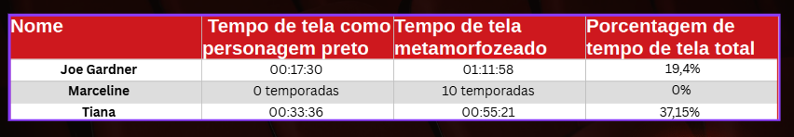
Fonte: Elaboração dos autores, a partir da análise

Outra análise imagética feita pela pesquisa mostra justamente os pôsteres dos dois filmes nos quais os personagens pretos são os protagonistas, Soul e A princesa e o Sapo. Observando o material de divulgação dessas duas animações é possível perceber que há uma versão alternativa dos pôsteres que mostram apenas a silhueta dos personagens principais. Isso serve também como forma de nublar a percepção sobre a aparência dos personagens.
Figura 4 - Tabela com a porcentagem de tempo em tela

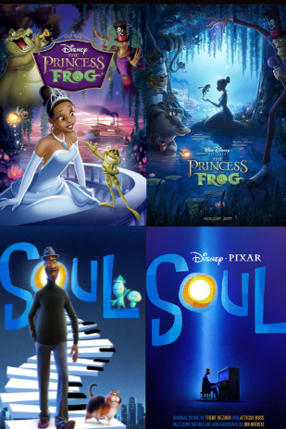
Fonte: Elaboração dos autores, a partir da análise

CONSIDERAÇÕES FINAIS
Apesar da representação de personagens pretos ter aumentado, é importante manter os personagens pretos como pessoas pretas em parte significativa de suas próprias histórias. Ferramentas de metamorfose podem servir para um princípio de descaracterização dos personagens e até mesmo de animalização de pessoas pretas mascarando uma representatividade com um papel político importante. Mais do que a simples presença de personagens pretos, é importante que sua representação reflita os traços da população que o desenho se propõe a retratar e busque uma verossimilhança com a ambientação onde esses personagens são inseridos, não adianta apenas inserir corpos pretos em animações ou outros produtos audiovisuais se essas representações não quebram a estereotipação e estigmatização de pessoa pretas.

REFERÊNCIA

FANON, Frantz. Os condenados da terra. Tradução de Ligia Fonseca Ferreira; Regina Salgado Campos. 2. ed. Rio de Janeiro: Zahar, 2022.

FANON, Frantz. Pele negra, máscaras brancas. Tradução de Sebastião Nascimento; colaboração de Raquel Camargo. Prefácio de Grada Kilomba. Posfácio de Deivison Faustino. São Paulo: Ubu Editora, 2020. 320 p.

HOLZBACH, Ariane Diniz. “Se mandar pintar o cabelo, eu pinto!”: o embranquecimento extremo dos programas infantis. Revista Eco-Pós, v. 26, n. 2, p. 182–209, 2023. DOI: 10.29146/eco-ps.v26i2.28080. Disponível em: https://revistaecopos.eco.ufrj.br/eco_pos/article/view/28080.
Acesso em: 7 dez. 2025.

HOLZBACH, Ariane Diniz; DORNELLES, Wagner; COSTA, Jackeline. Cor para além das tintas: colorismo e embates raciais no desenho animado Clube da Anittinha. Galáxia – Revista Interdisciplinar de Comunicação e Cultura, v. 48, n. 1, 2023. Disponível em: https://revistas.pucsp.br/index.php/galaxia/article/view/59521.
Acesso em: 7 dez. 2025.

IBGE – Instituto Brasileiro de Geografia e Estatística. Censo 2022: pela primeira vez desde 1991 a maior parte da população do Brasil se declara parda. Agência de Notícias IBGE, 13 dez. 2023. Disponível em: https://agenciadenoticias.ibge.gov.br/agencia-noticias/2012-agencia-de-noticias/noticias/38719-censo-2022-pela-primeira-vez-desde-1991-a-maior-parte-da-populacao-do-brasil-se-declara-parda.
Acesso em: 16 fev. 2026.

KAFKA, Franz. A metamorfose. Tradução de Modesto Carone. São Paulo: Companhia das Letras, 2019.

OLIVEIRA, Flávio Ribeiro de; PRUDENTE, Celso Luiz. A luta ontológica de afirmação da imagem positiva do ibero-ásio-afro-ameríndio como elemento democrático da lusofonia: pontos reflexivos para um diálogo da dimensão pedagógica do cinema negro e a Revolução dos Cravos.
In: PRUDENTE, Celso. A dimensão pedagógica do cinema negro: aspectos de uma arte para a afirmação ontológica do negro brasileiro – o olhar de Celso Prudente. São Paulo: Anita Garibaldi, 2019.

ORLANDI, Eni Puccinelli. Análise de discurso: princípios & procedimentos. Pontes, 2012.

SAMMOND, Nicholas. Birth of an industry: blackface minstrelsy and the rise of American animation. Durham; London: Duke University Press, 2015. 400 p.

VOLÓCHINOV, V. Marxismo e filosofia da linguagem: problemas fundamentais do método sociológico na ciência da linguagem. Trad., notas e glossário de S. Grillo e E. Vólkova Américo. Ensaio introdutório de Sheila Grillo. São Paulo: Editora 34, 2017.

Graduada e mestranda pelo programa de pós-graduação em Estudos da Linguagem da Universidade Federal Fluminense (POSLING-UFF). E-mail: juliaj.alvessantana@gmail.com. ² Doutorando e mestre (2020) em Educação, Arte e História da Cultura pela Universidade Presbiteriana Mackenzie (UPM). E-mail: santago7@gmail.com.

